**АДМИНИСТРАЦИЯ ШЕЛКОВСКОГО МУНИЦИПАЛЬНОГО РАЙОНА**

**ЧЕЧЕНСКОЙ РЕСПУБЛИКИ**

**МУНИЦИПАЛЬНОЕ БЮДЖЕТНОЕ ОБЩЕОБРАЗОВАТЕЛЬНОЕ УЧРЕЖДЕНИЕ**

**«САРЫ-СУЙСКАЯ СРЕДНЯЯ ОБЩЕОБРАЗОВАТЕЛЬНАЯ ШКОЛА»**

**НОХЧИЙН РЕСПУБЛИКАН ШЕЛКОВСКИ МУНИЦИПАЛЬНИ КIОШТАН АДМИНИСТРАЦИ МУНИЦИПАЛЬНИ БЮДЖЕТАН ДЕШАРАН ХIУКМАТ**

**«САРЫ-СУЙСКИ ЮККЪЕРА ЮККЪАРАДЕШАРАН ИШКОЛ»**

**BS00554_**

**366107. Чеченская Республика, Шелковской муниципальный район, с. Сары-Су ,ул.Школьная, 1**

**Тел.8-928-649-86-63; е-mail^** [**sary-su.rf@mail.ru**](mailto:sary-su.rf@mail.ru)

**ОКПО 87457415, ОГРН 1082035001278 ИНН/КПП 2011002187/201101001**

**Информация**

**о проделанной работе, приуроченной Дню Учителя**

**от 05.10.17г.**

Со второго по пятое октября по школе проведены мероприятия приуроченные Дню Учителя.

В течение этих дней школу украшали плакаты, выпущенные обучающимися школы.

Ответственная и волнующая миссия досталась обучающимся 8-го и 9 «а» классов. Вместе с руководителями Темиралиевой Т.А. и Эльгайтаровой Б.С. в День Учителя они приняли участие в акции «Поздравь учителя», поздравляли учителей – ветеранов. Их у нас двенадцать. Спасибо ВАМ за многое поколение выпускников!!!

5 октября прошел день самоуправления - День дублера, в нем приняли участие 9-11 классы. Это возможность для обучающихся попробовать себя в роли учителя. Как приятно видеть, как наши «дети» с большим увлечением пробовали себя в роли учителя – предметника. В этот день были и директор школы Картакаев А.А. и его замы, почти все по - настоящему!!!

5 октября мы провели праздничный концерт, посвященный НАШИМ УЧИТЕЛЯМ. По традиции организаторами программы являются учащиеся 11 класса. Всеми классами подготовлены номера. В этот день было много песен, юмора, смеха, танцев.

**Информацию подготовила ЗВР \_\_\_\_\_\_\_\_\_\_\_\_ З.И. Даутова**

**Фото – приложение «День Учителя»**

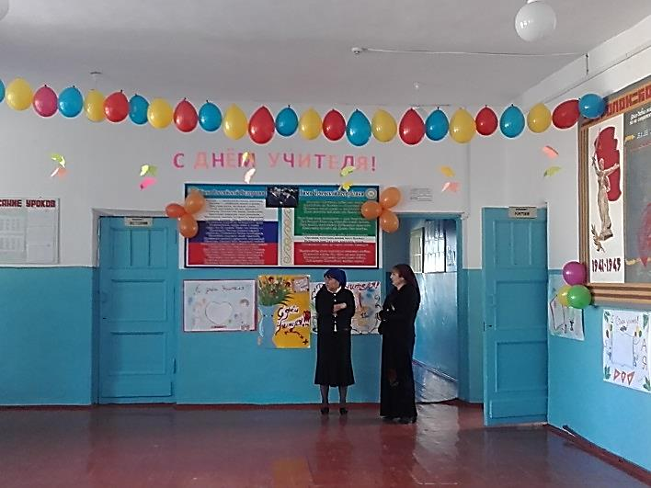 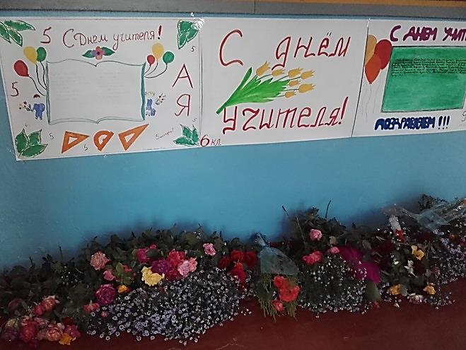 **Праздничное фойе школы**

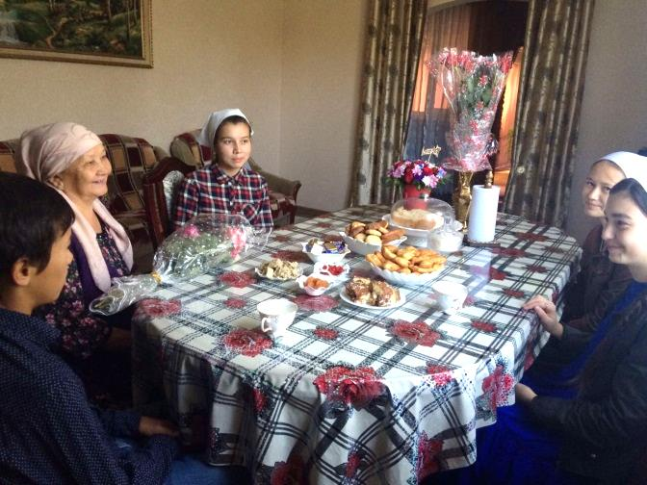 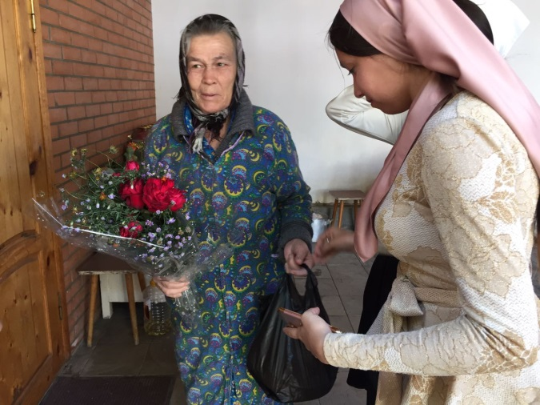 **Поздравление учителей-ветеранов**

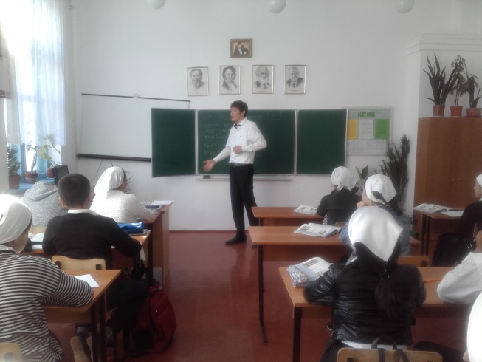 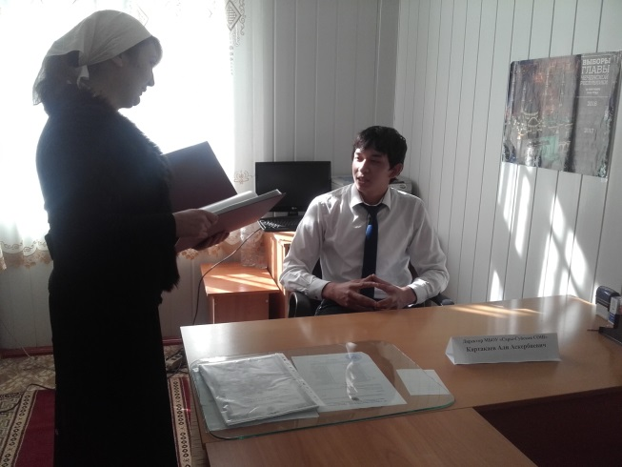 **Дублеры**

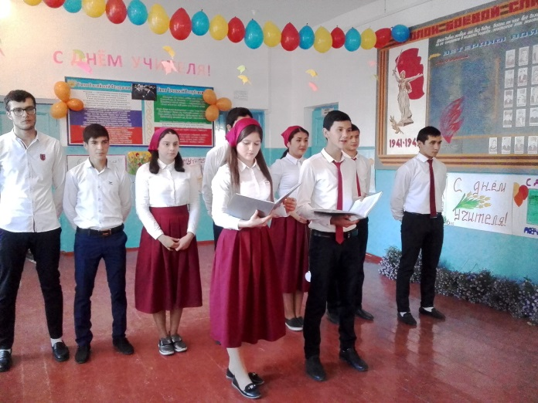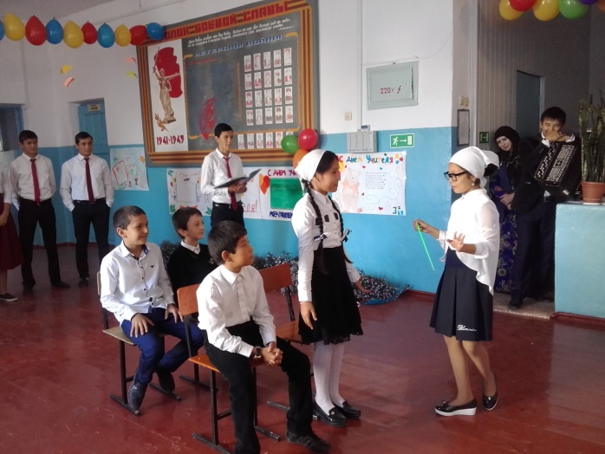 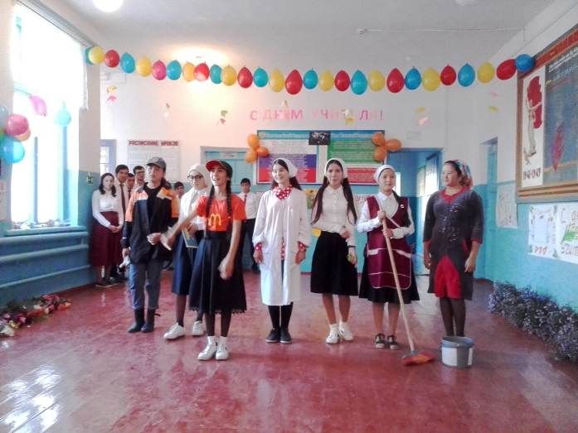 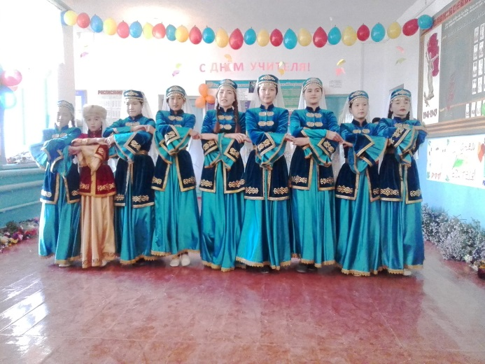 **Общешкольный праздничный концерт**